?: w >но w S g f® о
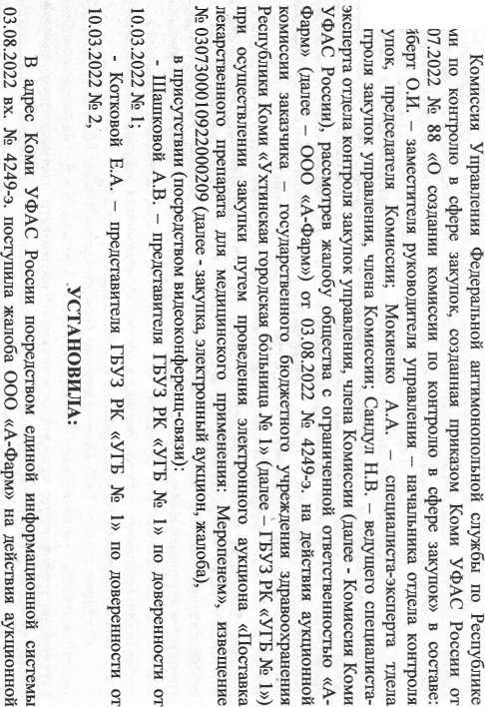
У
3
РЭ
to
О
to
to
о
g
я
>
§
w
Я
Я
И
е
и
й
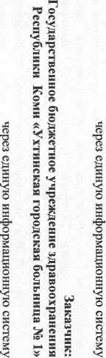
о *
S' и
I^{е}
^ и
О
OS Щ
®° s
Os
OS м
40 ^
to
о
to
to
о
о
o>
в
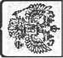
H
55
О
Я
л
t3
О
п
ns
»
я
s
X
fb
X
X
о
SC
H
to
e
as
*o
2

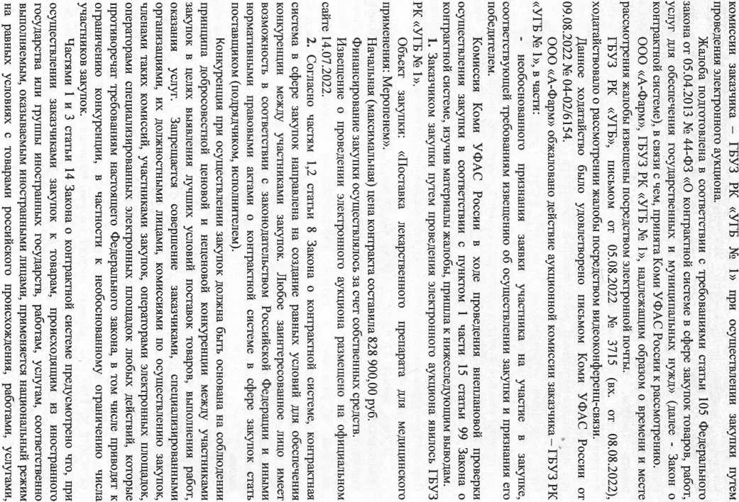

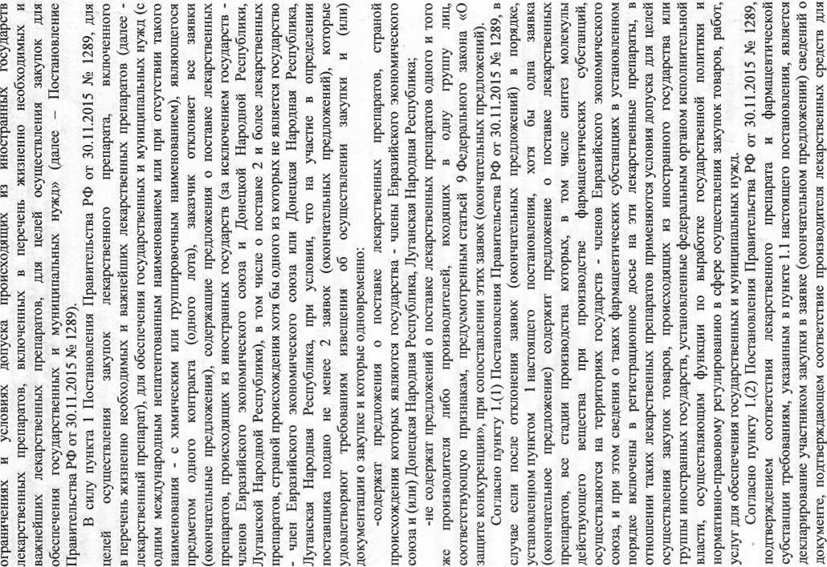
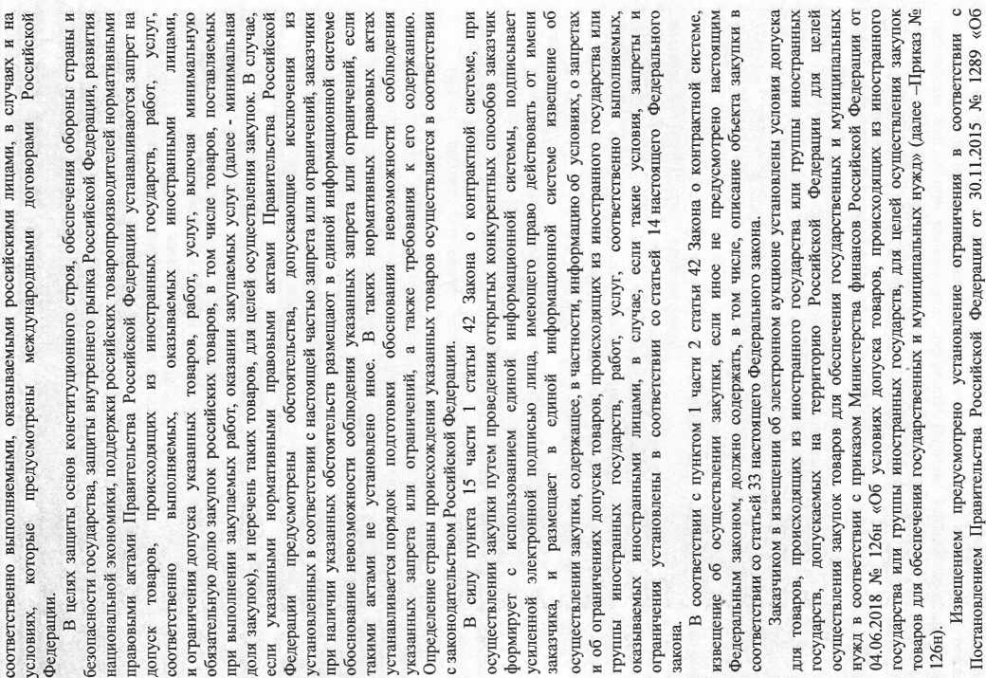

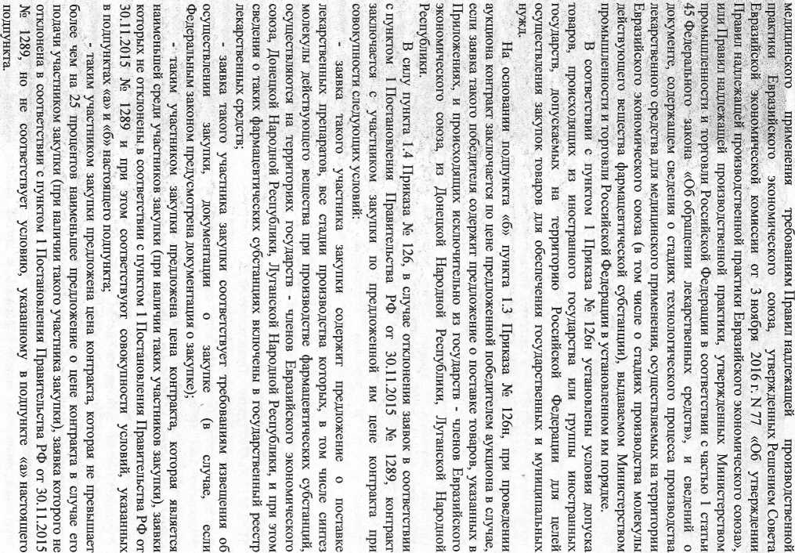
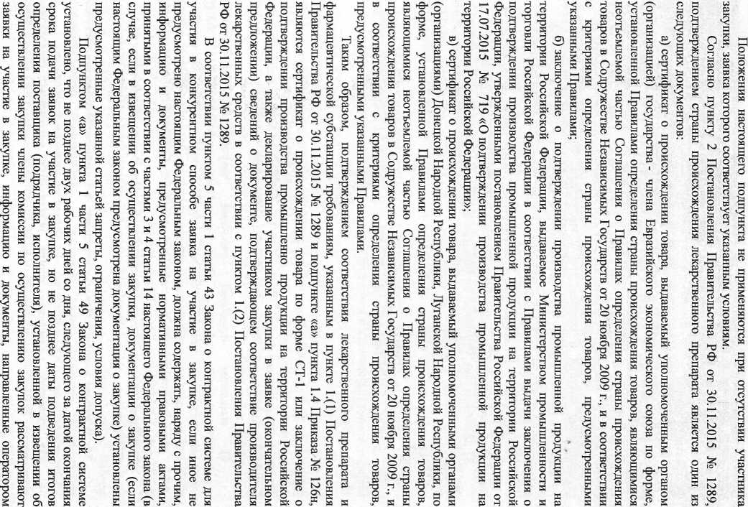

- = -§
О о i?
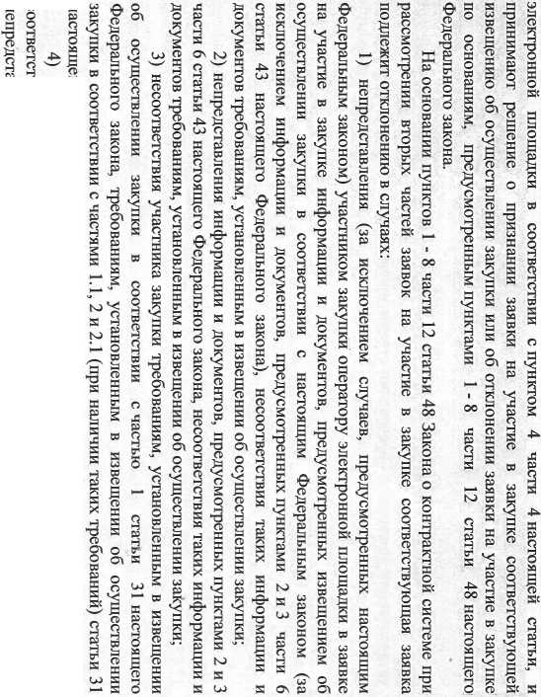
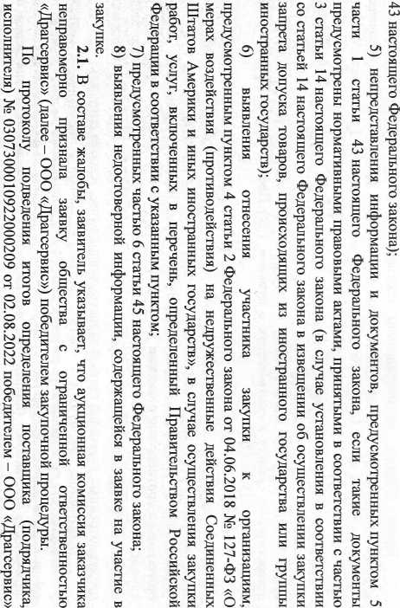
В ® 3
ta ^{s} Я
- я -а ©
- §li
I§ 11
^9* ^ н ir
- g я "g » 2 о
- ^{л} и ч р I—> S о Я Е w
s * Я Ё
^{s} I о
^{s} 3 ^ *
h о § » S £ •§
■ * В s s 3 §
§ ° I
g в §
2 П) !Г »“ tl S
- •§ S ^ g
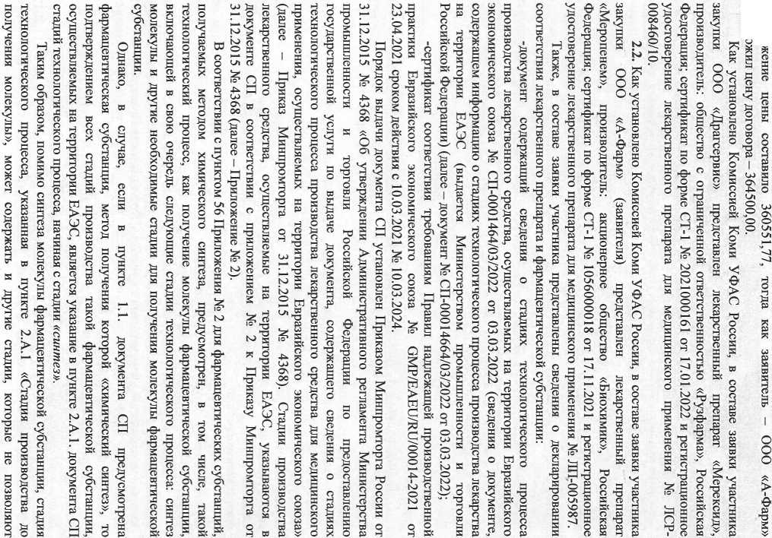
>3-3
О) о
§ §
* о

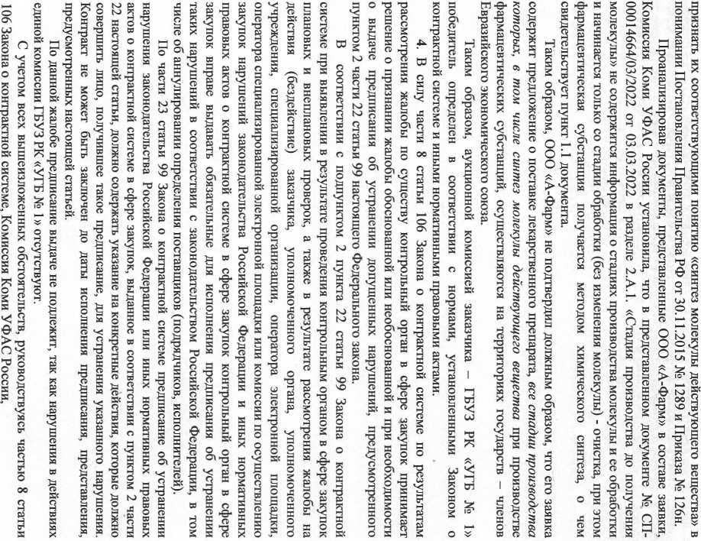
я
•о
Я
<г
N
g
о\
'С
О
О
0
>
1
е
£
*б
И
Е
s
CD
О
ОХ
о
о
к
§
в
ЕС
о
Кс
дз
s
CD
К
Е
я
о
£
к
о
Я
CD
Й
I
о*
§
£
К
2 ^ Й ^{л}
s I
8 1 ^{w} CD
fca "
5-i a S
- я 3 g
- В s§ I
н ^{n} » 2 • о й
3

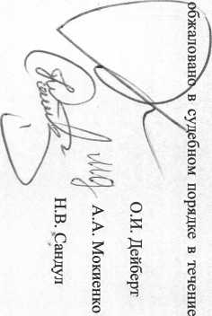
UJ
i
§
«
p

